Муниципальное автономное дошкольное образовательное учреждение
«Детский сад № 8 города Шимановска»

Консультация для педагогов

«Монтессори идеи»

Подготовила:
старший воспитатель
высшей квалификационной категории
Никуленко О.А.

2019 г.

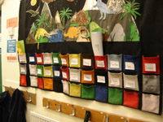
«Почтовый» коврик
На этот удобный и функциональный коврик обратили внимание в частной английской школе Medowbrook Montessori Primary School близ Лондона.
На большом куске ткани вместе с ребятами сделано красивое панно. Внизу пришиты разноцветные кармашки с именами детей. В кармашках можно оставлять информацию для родителей.
Находится панно в раздевалке.
Красиво и удобно!
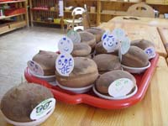
«Весенничек»

В преддверии весны на Руси было принято устраивать игры, забавы, и разные действа по прощанию с зимой и приглашению весны. Пекли из теста птичек, сжигали чучело зимы, водили хороводы…
Эти «весеннички» сделали сами ребята в московском детском саду «Монтессори-Ромашка» тоже накануне весны: чтобы появившаяся зеленая травка о весне напоминала и зиму провожала.
- Это название придумали сами ребята. Были и другие не менее интересные варианты названий – Веснушка, Травкин, Земляной.
Вот как мы их делали:
Нам понадобятся:
1. Капроновые носочки (по одному на каждого ребенка)
2. Опилки (мы купили упаковку в зоомагазине)
3.Земля для цветов
4. Семена газонной травы или травы для домашних животных (она предпочтительнее – быстрее прорастёт)
5. Маленькие поддоны для цветов
Приготовить заранее:
1. За несколько дней до работы в группе изготовьте «Весенничек» сами, чтобы показать детям его во всей красе – с уже проросшей травкой.
2. Сделайте кольца из толстой проволоки (диаметр 8-10 см) – на них удобно натягивать носочки, чтобы вкладывать внутрь соответствующее наполнение.
3. Насыпьте опилки в ведра (по нашему опыту - одно ведро на 6 детей)
4. В небольшие миски насыпать по 6 столовых ложек земли (по одной мисочке на двух детей)
Изготовление
1. Рассаживаемся с детьми в круг и, четко проговаривая свои действия, показываем процесс создания «Весенничка» от начала до конца.
- высыпаем семена травы в миску с землей, перемешиваем
- натягиваем носок на проволочное кольцо
- накладываем три ложки земли с семенами в носок
- руками засыпаем внутрь опилки «чтобы Весенничек стал толстеньким»
- закручиваем носок, выворачиваем нижнюю часть и натягиваем вверх
- сплющиваем и кладем в поддон
2. Делим детей на пары - во-первых, так удобнее работать, во-вторых, сплачивается группа. В пару к самым младшим ставим самых старших, средних делим по «дружеским» парочкам. Рассаживаемся по группе так, чтобы никто друг другу не мешал, и было удобно подходить к центру – здесь стоят ведра с опилками и сидит взрослый, всегда готовый помочь.
3. Работу делаем по два раза – для каждого участника пары. Малыши выполняют посильные им операции.
Уход:
Когда Весеннички готовы, опять собираемся в круг и проговариваем, как за ними нужно ухаживать:
- в первый день сильно намочить со всех сторон и поместить вместе с поддоном в полиэтиленовый пакет.
- Держим в пакете «Весенничек» три дня.
- Переселяем его на подоконник и обязательно поливаем каждое утро.
Ящик с горохом
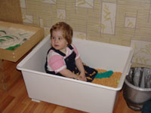
Этой идеей поделился руководитель московской Мотессори-студии «Бегемоша».
- Как-то к нам в студию пришел ребенок более чем подвижный. Остановиться и сконцентрироваться малыш мог, только занимаясь пересыпанием. Но стандартный тазик с гречкой и мельницей ему был явно тесноват. Тогда в ИКЕЕ мы приобрели большой ящик, и наполнили его горохом. Гороха ушло, правда, килограмм 15, но зато вся возбудимость малыша оставалась там. Ящик этот пользуется сейчас у детворы большим успехом. Дети любят погружаться в него целиком, и это доставляет им огромное удовольствие!
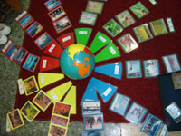
Времена года
Этот материал из Монтессори детского сада при монастыре Святой Терезы (St. Theresa Montessori Kindergarten) в столице Тайваня Тайпее.
Красные, зеленые, синие, желтые карточки с названиями месяцев группируются по временам года. Они раскладываются вокруг глобуса. Каждому месяцу следует подобрать карточки, соответствующие сезонным изменениям: в природе.

Старый стол – новая горка

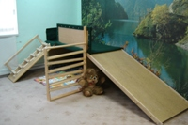
Итак, нам потребуется: старый офисный стол, боковые стенки (ламинированные панели) от старого шкафа, дверные петли, ковролин для обивки, бруски, чтобы сделать лесенку.
Что делать: Укорачиваем стол снизу, примерно на 30 см. Прикручиваем на петлях панели к столешнице с разных сторон, на одну панель крепим лесенку, на другую – бортики, крепим при помощи бруса боковую загородку.
Обиваем ковролином верхнюю площадку и пространство под бывшим столом.
Новая горка для детворы готова, а под ней - уютная норка!

Тактильный модуль

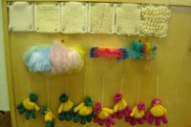
Нам потребуется: кусок фанеры 70 х 70 см, плоские мочалки из ближайшего хозмага разной степени жесткости, по 4 пары детских перчаток 2-х цветов ( для наполнения фасолью, горохом, пшеном, ватой ). Цветные щетки разной жесткости: для вытирания пыли, для подметания, ершик для посуды
Что делать: Разрезаем мочалки на равные части и крепим их на поверхности, чтобы получился ряд (от самой мягкой к более жесткой). Ниже прикручиваем щетки.
Сверлим 8 отверстий и продеваем в них 4 шнура. Заполняем перчатки наполнителем так, чтобы один наполнитель был в перчатках обоих цветов. Привязываем их – на концах одного шнура должны оказаться перчатки разного цвета, но одинаковые на ощупь, в последовательности от ваты к фасоли.
Тактильный модуль готов!

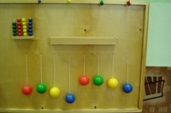
Цветовой модуль

Нам потребуется: кусок фанеры 70 х 70 см, шары или другие предметы, одинаковые по форме и размеру, но разные по цвету для создания парной перетяжки, 4 цветных крючка – самореза и колечки для нанизывания – сортировки по цвету.
Что делать: Прикручиваем крючки, под ними закрепляем коробочку или корзинку для колечек. Ниже сверлим 8 отверстий, продеваем в них шнуры, соблюдая последовательность 1-5, 2-6, 3-7, 4-8. На концах каждого шнура закрепляем шары одного цвета. Теперь можно подбирать пары и проверять себя. Можно добавить и другие способы сортировки и подбора пары, например, закрепить металлическую пластину, цветным скотчем выделить контрольные полоски и сделать сортировку цветных магнитов и т. д.

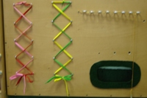
Модуль для шнуровки

Нам потребуется: кусок толстой фанеры70 х 70 см или просто доски , шурупы-кольца разного диаметра, гвоздики с декоративными шляпками, цветные шнурки, деревянная игла.
Что делать: Вкрутить шурупы с маленькими кольцами до упора , чтобы получилась основа для шнурования – два вертикальных ряда металлических колец, сверху закрепить два цветных шнурка. Потом аналогично расположить два ряда гвоздиков - сверху тоже два цветных шнурка. Горизонтально, вплотную друг к другу, вкручиваем шурупы с большими кольцами, закрепляем шнурок с иголкой, и можно «шить».

По материалам Интернет-ресурсов

